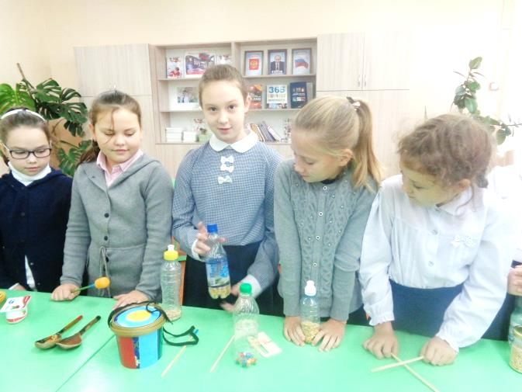
Как рождается музыка?
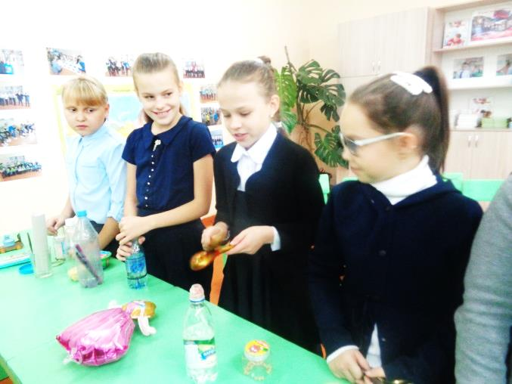
С целью популяризации отечественной и всеобщей культуры и искусства среди обучающихся, а также повышение культурной грамотности подрастающего поколения в МБОУ СОШ с. Посёлки стартовали занятия в рамках «Культурного марафона».
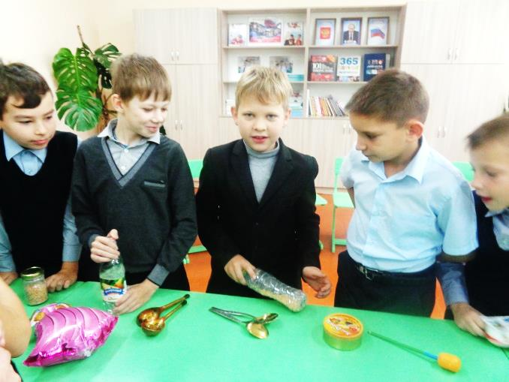
11 октября в 4 Б классе прошло первое занятие в рамках Культурного марафона «Как рождается музыка? ». Цель занятия- обсуждение базовых положений музыкального языка — звуки и их организация во времени и пространстве, звуковысотность, тембр, формирование базового словаря, с помощью которого ученики смогут говорить о музыке; развитие навыков совместной деятельности.
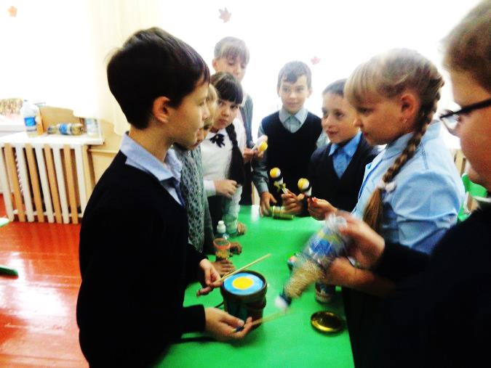
Ученики с интересом соревновались в том, кто больше извлечет разных звуков из «музыкальных инструментов», которые школьники самостоятельно изготовили дома из подручных материалов.
Затем четвероклассники разделились на группы – «оркестры» и провели веселую репетицию выступления. С увлечением импровизировали, распределяли порядок и вид звучания каждого инструмента. В завершении занятия школьники организовали концерт шумовых оркестров.

